eismann gehört 2018 zum zehnten Mal in Folge zu den besten Arbeitgebern in Deutschland

Das Top Employers Institute zeichnet seit 1991 herausragende Arbeitgeber aus und verfügt über die weltweit führende Prüfungsmethodik im HR-Bereich.
Im Rahmen der jährlich vom Top Employer Institute weltweit durchgeführten Untersuchung, erhielt eismann in diesem Jahr bereits die zehnte Auszeichnung „Top Employer Deutschland“.
“Unsere Arbeit in der Ausbildung und Entwicklung von neuen und bestehenden Mitarbeitern hat sich kontinuierlich den Anforderungen des Marktes angepasst und verbessert. Wir freuen uns sehr über diese Auszeichnung, die bereits zum zehnten Mal die hohe Aktualität und Attraktivität unserer Angebote im Arbeitsmarkt bestätigt.“ sagt Martin Schmid, Vertriebsdirektor und zuständig für die Aus- und Weiterbildung bei eismann.
Die Top Employers Zertifizierung erhalten nur Unternehmen, die bewiesen haben, dass sie höchste Standards im Personalmanagement erfüllen, Talente in allen Bereichen des Unternehmens fördern und sich dabei stetig weiterentwickeln. Besonders werden die Bereiche Personalmanagement und Unternehmenskultur, unter anderem die Talentstrategie, Trainings- und Entwicklungsprogramme, Performance Management sowie Arbeitgeberleistungen untersucht und bewertet.

Foto:
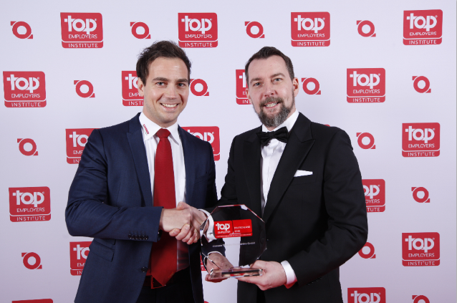
Im Februar 2018 nahm eismann Vertriebsleiter Alexander Ape die Trophäe im Rahmen des „Top Employer Certification Dinner“ in Düsseldorf entgegen.

Über eismann:
Der in Mettmann ansässige Direktvertrieb für Tiefkühlkost bedient seit 1974 Kunden in ganz Deutschland, die Genuss und Qualität schätzen. Etwa 1.000 selbstständige Handelsvertreter und mehr als 400 Mitarbeiter kümmern sich hierzulande um die bequeme Versorgung mit hochwertigen Eis- und Tiefkühlspezialitäten. Diese werden im regelmäßigen Besuchsrhythmus, im Onlineshop oder über den Katalog angeboten. Mehr auf www.eismann.de.

Pressekontakt:
Hubertus Menke
Unternehmenskommunikation
eismann Tiefkühl-Heimservice GmbH
Seibelstr.36, D-40822 Mettmann
Tel: +49 (0) 21 04 219 – 350
Fax: +49 (0) 21 04 219 70 350
presse@eismann.de
www.eismann.de

